PROCEDIMIENTO PARA ACCEDER A COMITÉ DE ÉTICA ASISTENCIAL

ELABORADO | REVISADO | APROBADO
Dina Guerra Campos  Encargada de Calidad  CESFAM José Joaquín Aguirre  Ilustre Municipalidad de Calle Larga | Monica Robledo Soba  Encargada de Calidad Subrogante  CESFAM José Joaquín Aguirre  Ilustre Municipalidad de Calle Larga | Natalia Rios Rojas  Directora  CESFAM José Joaquín Aguirre  Ilustre Municipalidad de Calle Larga
10/11/2021 | 16/11/2021 | 18/11/2021

1-. Introducción:
El CESFAM José Joaquín Aguirre no cuenta con un comité de ética asistencial propio, por lo que se adscribe al comité de ética asistencial del Servicio de Salud Aconcagua. En este órgano consultor podrán ser analizados los problemas éticos que pueden surgir en práctica clínica con la finalidad de sustentar al médico tratante y beneficiar al paciente.

2.- Objetivos:

Estandarizar el procedimiento que se debe realizar para acceder al comité de ética asistencial del Servicio de Salud Aconcagua.

3-. Alcance
El presente manual deberá ser conocido y aplicado por todos médicos de CESFAM José Joaquín Aguirre.

4-. Documentos de referencia
Reglamento comité de ética asistencial del Servicio de Salud Aconcagua.

5-. Responsable de la ejecución

Dirección: Es responsable de velar por el cumplimiento de éste documento y enviar casos al comité de ética.

Médico solicitante: Encargado de completar y realizar seguimiento del formulario de presentación de caso (anexo 1).

Encargada de calidad: Archivar copia de casos presentados por CESFAM José Joaquín Aguirre.

6- Desarrollo:
Casos en que procede el pronunciamiento del comité de ética asistencial:
- En caso de duda del profesional tratante acerca de la competencia de la persona para adoptar una decisión autónoma, siempre que previamente se haya realizado una evaluación clínica integral que no hubiese logrado aclarar dicha duda.
- En caso que se estime que la decisión autónoma manifestada por la persona o su representante legal la expone a graves daños a su salud o a riesgo de morir, que sería evitable prudencialmente siguiendo los tratamientos indicados y siempre que el profesional tratante haya agotado todas las instancias de información que hubiesen permitido a la persona o a su representante alcanzar una decisión autónoma.
- En caso de una posible aplicación de alta forzosa por parte de la dirección del establecimiento, a propuesta del profesional tratante, cuando la persona expresare su voluntad de no ser tratada, de interrumpir el tratamiento, o se negare a cumplir las prescripciones del profesional tratante.
- En caso de personas con discapacidad psíquica o intelectual que no se encuentran en condiciones de manifestar su voluntad, respecto de las cuales se analice la posibilidad de indicación y aplicación de tratamientos invasivos de carácter irreversible, sin prejuicio de la aplicación de la reglamentación particular que regula la materia.

Asimismo, él o los profesionales tratantes podrán solicitar la opinión de dicho comité si la inasistencia en la indicación de los tratamientos o la limitación del esfuerzo terapéutico son rechazadas por las personas o por sus representantes legales.

Procedimiento de presentación de casos:
Para la presentación de casos primero deberá informarse la situación por la que se requiere acceder a comité de ética asistencial, vía mail institucional a Subdirección médica, encargada de sector y dirección de CESFAM José Joaquín Aguirre.

Una vez informado el caso, el profesional solicitante deberá completar “ Formulario de presentación de caso ético clínico al comité de ética asistencial de la dirección del Servicio de Salud Aconcagua” (anexo 1) que está como anexo 2 en el reglamento del comité de ética asistencial del servicio de salud aconcagua el cual está disponible en https://www.serviciodesaludaconcagua.cl/images/PDFs/RES3785JUR-2018.pdf.
Posteriormente debe enviar formulario a Dirección con copia a Dirección con copia a Encargada de Calidad.

Dirección es quien envía el Documento al correo ética.asistencialssa@redsalud.gov.cl

7.- Distribución

✓ Dirección CESFAM
✓ Subdirección Médica
✓ Encargada de Calidad y seguridad del paciente.
✓ Encargados de Sector e Intersector
✓ POSTA

8.- Anexos

Anexo 1: Formulario de presentación de caso a comité de ética asistencial Servicio de Salud Aconcagua.
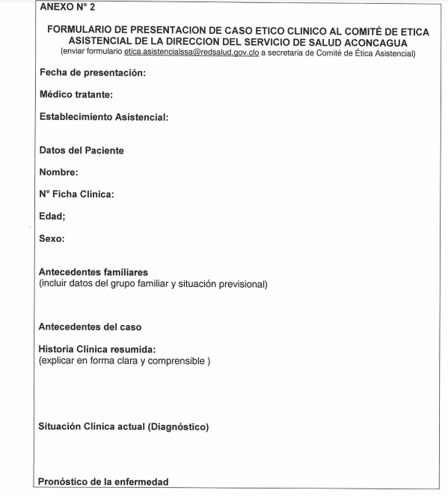

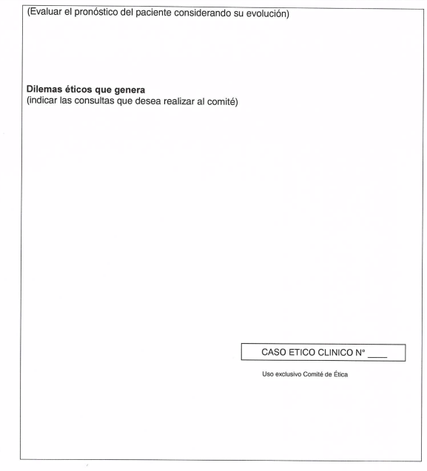

9.- Tabla de modificaciones

Edición número | Motivo del cambio | Fecha de aprobación
Primera | Elaboración de Documento | 18/11/2021
Segunda |  | Día de mes de año
Tercera |  | Día de mes de año

